**Documento de Especificación de la Base de Datos**

**Versión 1**

*Sistema de Control de Entregas y Descuentos para la empresa Lupita’s Bakery*

***Fecha: 05/06/2022***

TABLA DE CONTENIDOS

**Propósito de la documentación** **3**

**Especificaciones de la base de datos.** **3**

**Tablas y campos** **4**

**Modelo de datos físicos.** **5**

# **Propósito de la documentación**

* En este documento se detallan las especificaciones de nuestra base de datos, así como su estructura.
* Describiremos las entidades que usará el proyecto, así como sus campos .
* Mostraremos el modelo de datos que se usará en el proyecto.

# **Especificaciones de la base de datos.**

Cuando se analizó el modelo de negocio, los requerimientos funcionales y no funcionales y se hizo el diseño de la base de datos, por el cual se realizaron 5 tablas:

* Bread
* Ciente
* Orden
* Order Item
* Return
* Return Item

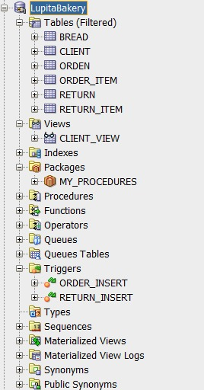

# **Tablas y campos**

A continuación se mostrará los campos de las tablas realizadas.

| Nombre de la tabla | Campos de la tabla |
| --- | --- |
| Bread | * bread_id(PK) |
| Ciente | * cliente_id(PK) * DBA * register_date * discount * phone * email * password |
| Orden | * order_id(PK) * cliente_id(FK) * registrer_date * delivery_date * bread_quantity * total * discount * final_prince |
| Order Item | * order_id(PK)(FK) * bread_id(PK)(FK) * bread_quantity * subtotal |
| Return | * return_idorder_id(PK) * cliente_id(FK) * date * bread_quantity(FK9 * total |
| Return Item | * return_id(PK)(FK) * bread_id(PK)(FK) * bread_quantity * subtotal |

# **Modelo de datos físicos.**

A continuación se mostrará el modelo de base de datos que se usará en el proyecto, contando con 5 tablas relacionadas.

